Corrigé

**TP1**

**DECOUVERTE DU MATERIEL**

Vidéo protection embarquée

VPE 500

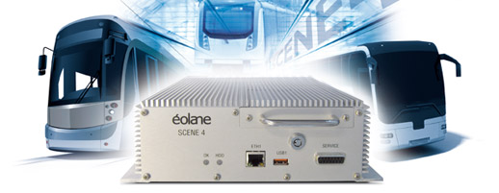

1. **Préciser** si les connecteurs repérés ci-dessous sont de types entrée ou sorties et leurs rôles.

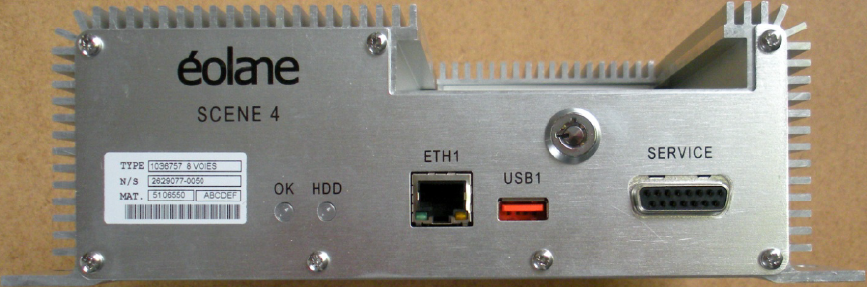

Entrées réservées aux raccordements des caméras IP

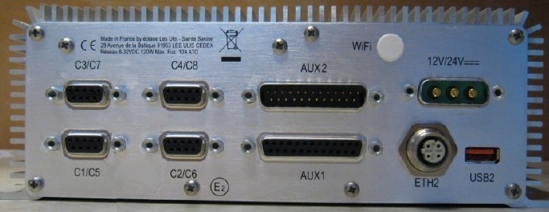

Sortie TOR

Sortie vidéo

Entrée TOR

Entrées réservées aux raccordements des caméras

1. **Décoder** les éléments de la plaque signalétique.

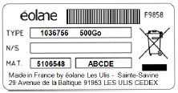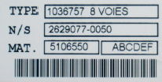

Taille du disque dur : 500Go

Nombre de voies vidéo : 8

Type de caméra : analogique et/ou IP

1. **Préciser** le nombre total de caméra pouvant être raccordé sur le système.

8 caméras analogiques + 4 caméra IP

ou 12 caméras IP

1. **Préciser** le type et les caractéristiques du câble pour raccorder les caméras.

Câble 4 paires torsadées 100Ω.

1. **Indiquer** le nombre max de caméras pouvant être raccordé sur une voie.

2 caméras analogiques

1. Ce système permet d’enregistrer des données audio, **indiquer** la référence des ports permettant la connexion d’un microphone.

C1/5 ou C2/6

1. **Préciser** le type de compression vidéo des caméras.

Compression vidéo H264

1. **Indiquer** les avantages de ce format

Technique de compression H264 offrant le meilleur compromis "qualité d’image/autonomie de stockage" et un nombre de caméras plus important (jusqu’à 12 caméras).

1. **Préciser** la vitesse d’enregistrement des images sur chaque voie en fonction des différentes technologies de caméra

8 caméras analogiques 6 ou 12img/s

25 img/s sur les ports C1,C3, C5 et C7

Pour les caméras IP, la vitesse dépend de la caméra

1. **Préciser** la façon dont l’extraction du disque dur peur être faite à partir de :

De l’enregistreur : extraction à chaud

D’un PC : extraction à froid